SỞ GIÁO DỤC VÀ ĐÀO TẠO TỈNH ĐẮK LẮK  TRƯỜNG THPT LÊ QUÝ ĐÔN  ĐỀ CHÍNH THỨC  (Đề thi gồm 02 trang) | KỲ THI CHỌN HỌC SINH GIỎI CẤP TRƯỜNG  Môn: SINH HỌC 10 - THPT  Thời gian: 180 phút (không kể thời gian giao đề)
Câu 1: ( 5 điểm)
a. Tại sao kitin được làm chỉ tự tiêu trong các ca phẫu thuật?
b. Một số người ăn tôm, cua thường bị dị ứng. Giải thích hiện tượng đó?
c. Tại sao KI tác dụng với tế bào cho màu xanh tím, nhưng tác dụng với glicozen lại cho màu đỏ nâu?
d. Tại sao một số động vật nhỏ (nhện, gọng vó…) có thể di chuyển trên mặt nước mà không bị chìm? Giải thích tại sao chân của nhện nước được bao bọc bởi chất kị nước?
e. Tại sao khi ghép các mô và cơ quan từ người này sang người khác thì cơ thể người nhận có thể nhận biết cơ quan lạ và đào thải cơ quan đó?

Câu 2: ( 4 điểm)
a. Nêu ý nghĩa của điểm chốt trong hình dưới đây ?
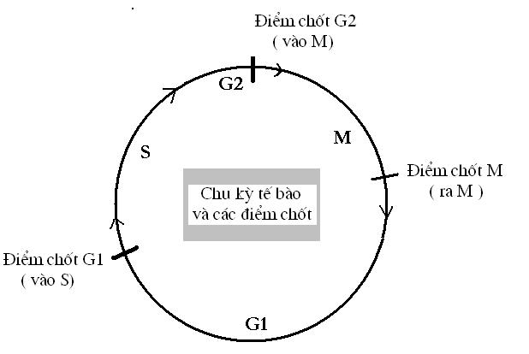

b. Hãy giải thích tại sao trong nguyên phân không xảy ra sự tiếp hợp của các cặp NST tương đồng như trong giảm phân?
c. Ở 1 cơ thể đực của một loài gia súc, theo dõi sự phân chia của hai nhóm tế bào :
Nhóm I : gồm các tế bào sinh dưỡng ; Nhóm II : gồm các tế bào sinh dục ở vùng chín của tuyến sinh dục
Tổng số tế bào của 2 nhóm tế bào là 16. Cùng với sự giảm phân tạo trinh trùng của cac tế bào sinh dục, các tế bào của nhóm 1 cùng nguyên phân một số đợt bằng nhau. Khi kết thúc phân bào của 2 nhóm thì tổng số tế bào con của 2 nhóm là 104 tế bào và môi trường nội bào phải cung cấp nguyên liệu tương đương với 4560 NST đơn cho sự phân chia của 2 nhóm tế bào này.
+ Xác định bộ NST của loài
+ Ở kì sau trong lần nguyên phân cuối cùng của nhóm tế bào sinh dưỡng nói trên, môi trường nội bào cung cấp tương đương bao nhiêu NST đơn ?

Câu 3. (3 điểm)
a. Đặc điểm nào về cấu trúc giúp xenlulozơ đảm nhiệm chức năng là thành phần chính của thành tế bào thực vật?
b. Một bạn học sinh bóc biểu bì của lá rong mái chèo (còn tươi), làm tiêu bản và quan sát dưới kính hiển vi thì thấy những hạt nhỏ màu xanh di chuyển thành dòng trong tế bào. Các hạt màu xanh đó là gì? Nêu tên và mô tả cấu trúc tham gia vào sự chuyển động của bào quan đó.
Câu 4. (5 điểm)
a. Mô tả cấu trúc không gian của ADN theo mô hình Watson – Cric. Hãy nêu vai trò của các loại liên kết mạnh và liên kết yếu trong cấu trúc đó.
b. Nguyên tắc bổ sung thể hiện trong các đại phân tử hữu cơ và cơ chế di truyền nào ở cấp độ phân tử?
c. Ở ruồi giấm, xét cơ thể có kiểu gen sau tiến hành giảm phân: $\frac{ABD}{adb} \frac{Ef}{eF}$ . Biết trên cặp thứ nhất xảy ra sự trao đổi chéo tại hai điểm không cùng lúc. Tần số hoán vị gen f_{A/B} =20%, f_{B/D} = 30%, f_{E/f} = 10%.
+ Tính số loại giao tử có thể được tạo thành?
+ Tính tỉ lệ của các loại giao tử có thể được tạo thành?
Câu 5: (3 điểm)
a. Vì sao đột biến gen thường có hại nhưng lại là nguồn nguyên liệu chủ yếu của quá trình tiến hóa?

b. Nêu 2 dạng đột biến làm thay đổi cấu trúc của gen khi số liên kết hydro của gen:
+ Tăng thêm 2 liên kết hydro
+ Giảm 2 liên kết
+ Không thay đổi

.................... Hết....................

